PROGRAMA DE DESENVOLVIMENTO RURAL NO SUDESTE GOIANO SOB O PROTAGONISMO DO NEPEA

Cláudio José Bertazzo

Resumo
O Núcleo Interdisciplinar de Pesquisa e Extensão em Agroecologia – NEPEA – sediado na Regional Catalão da Universidade Federal de Goiás, foi concebido como propulsor de ações de desenvolvimento rural sustentável; e como fator de agregação de grupos de pesquisadores, técnicos e agricultores no âmbito das agriculturas de base ecológica no Sudeste Goiano (GO). Realiza, propõe e incentiva pesquisas baseadas em agricultura sustentável e arranjos arbóreos para reabilitação de áreas degradadas. Mantem e utiliza uma área dentro da propriedade rural da UFG no município de Catalão onde realiza ensaios e experimentos em Agroecologia, adubação verde, agroflorestania, além de práticas sustentáveis e conservacionistas, dentre as quais se incluem a produção de espécies nativas do Cerrado a partir de sementes coletadas na própria fazenda e das que adquire no mercado. O NEPEA também realiza ações extensionistas em estabelecimentos escolares onde promoves, assessora e implanta hortas escolares e viveiros pedagógicos, dentro de um amplo programa de educação socioambiental. No campo do ensino, o NEPEA, através dos professores membros, oferece disciplinas na Graduação, cursos de extensão, presenciais e à distância usando o Centro Integrado de Aprendizado em Rede – CIAR, para ensinar Agroecologia e Sustentabilidade.

INTRODUÇÃO
Algumas experiências que se tem protagonizado observou-se que os resultados mais sustentáveis na relação entre extensionistas rurais e os grupos de agricultores familiares, assentados e camponeses se dá, necessariamente, por meio de uma relação de equilíbrio entre os dois lados. Nesse sentido, quando os extensionistas conseguem valorizar seu trabalho valorizando o trabalho do agricultor familiar; eles se põem na posição de mediadores e não como os portadores dos conhecimentos e das tecnologias. Essas formas de extensionismo e de educação do campo tem sido as mais elevadas estratégias que se tem presenciado.
Por meio deste princípio têm sido propostas ações extensionistas fundadas em tais relações de equilíbrio entre saberes, solidariedade social e atitude de respeito com os sujeitos; reconhecendo que eles são os portadores da educação do campo que desejam e necessitam experienciar. Elas criam as mais legítimas condições dialógicas, pelas quais sujeitos se encontram para uma prática de desenvolvimento, organização e reorganização de saberes. Em um exemplar exercício da cidadania.
Nesse âmbito, se constrói o conhecimento dentro da perspectiva em que os extensionistas (educadores) e os agricultores (educandos) são agentes do processo ensino e de aprendizagem construído coletivamente. Deste modo, com certeza, se pode chegar a práticas agrícolas não agressoras ao ambiente.

Atividades de ensino, pesquisa e extensão desenvolvidas

- Atividades de Ensino:

- Disciplina de Graduação na categoria de Núcleo Livre (disponível para aluno matriculado em qualquer curso) de Fundamentos de Agroecologia e Sociologia do Mundo Rural e na Pós-Graduação a disciplina de Planejamento Territorial Ecológico. De 2012 em diante.
- Oficinas de formação em agricultura ecológica e de elaboração de biofertilizante, nos períodos de 2012 a janeiro de 2014
- Curso de Compostagem e Horta Urbana (40 h), de 01/03/2014 à 28/06/2014. Houve 45 participantes.
- Fundamentos de Agroecologia (40h), de 04/08/2014 à 09/082014. Houve 28 participantes, sendo 02 Agentes de ATER.
- Curso de Horticultura Ecológica (40h), 20/09/2014 à 27/11/2014. Houve 18 participantes.
- Em 2015 colocamos on line o Curso Básico de Agroecologia à Distância, usando a Plataforma Moodle e a expertise do Centro Integrado de Aprendizagem em Rede – CIAR - de outubro a dezembro de 2015.

- Atividades de Extensão:
A Extensão Rural Agroecológica protagonizada pelo NEPEA foram direcionadas, aos seguintes grupos de agricultores familiares e camponeses estabelecidos no Sudeste Goiano: No município de Catalão: 1) Grupo de camponeses ligados ao MCP, comprometido com a transição agroecológica com foco na produção sustentável de hortaliças sem veneno para o mercado local e na recuperação de APP e reserva legal em modelos agroflorestais; 2) no município de Goiandira: Grupo constituído pelos assentados nos 18 lotes do Assentamento Madre Cristina – INCRA –, onde foram realizadas capacitações através de oficinas e dias de campo com vista ao manejo sustentável do solo, águas e vegetação nativa. Nesse assentamento, também se incentivou modelos agroflorestais e horticulturas ecológicas a fim de consolidar a economia dos assentados; 3). No município de Ipameri: Grupo constituído pelos alguns assentados do Assentamento Olga Benário – INCRA –, em que se apoiou a recuperação de APP e reserva legal em modelos agroflorestais com potencial de geração de renda e horticulturas ecológicas a fim de consolidar a economia dos assentados. No Olga Benário, também foram realizadas capacitações, oficinas e dias de campo neste assentamento visando a produção limpa de hortícolas e demais alimentos; 4). Também se está presente, fazendo intervenções de pesquisa, ensino e extensão em escolas públicas dos municípios de Anhanguera (Colégio Estadual Antônio Gomide), Catalão (Colégio Estadual Cumari (Colégio Estadual Castro Alves), Goiandira (EMEF Santa Gorete) e Ouvidor (EMEF Prof. Ediene). Nestas escolas apoiamos a construção de hortas (pesquisas com germinação e ensaios com e sem adubos orgânico – biofertilizantes e biocompostos obtidos em composteiras da própria escola). Também construímos viveiros pedagógicos para fomentar a consciência ambiental e a produção de mudas de espécies nativas do Cerrado que sã utilizadas pela comunidade escolar. A coletas de sementes são realizadas pelos discentes os assistimos na preparação para o plantio (técnicas de quebra de dormência, escarificação, etc.)

- Atividades de Pesquisa:
- A pesquisa de conservação in situ de espécies nativas do Cerrado em consórcio com espécies lenhosas nativas, implantado em meados de 2011. Nela se pesquisa a sociologia e adaptação das espécies no arranjo praticado no experimento e na forma de colocação das mudas em bacias com profundidade aproximada de 0,45 m, permanece e tem sido feito o acompanhamento do desenvolvimento vegetativo. Muito embora uma queimada nas gramíneas nas propriedades circunvizinhas, antes do início da estação chuvosa, em 2014, tenha provocado a perda de muitos indivíduos do pomar, neste corrente ano serão repostos os espécimes queimados com mudas próprias obtidas pelo NEPEA nos viveiros pedagógicos que mantem juntos às escolas. Apenas algumas frutíferas que ainda não se domina a produção de mudas precisarão ser compradas no mercado. O pomar em estilo agroflorestal está implantado em uma área de 2,7 ha pertencentes a UFG no município de Catalão.
- Na produção de hortaliças se está fazendo ensaios com controle biológico de predadores de folhosas por meio de insetos benéficos aos cultivos e que sejam predadores dos insetos indesejáveis. Orientamos os agricultores e discentes das escolas que já constituíram suas hortas a fazer ensaios nos quais cultivamos flores nas cores amarelas, laranjas e vermelhas. Estas plantas atraem alguns insetos que não causam danos a horta. Tivemos boas experiências com as joaninhas (Coccinella septempunctatana) limpando as couves (Brassica oleracea) e nos brócolis (Brasica oleracea variedade itálica) de nossa horta dos pulgões (Brevicóryne brássicae). Estas pesquisas tem sido uma didática muito importante para que os agricultores e escolares aprendam a usar o controle biológico abandonando definitivamente os agrotóxicos.
- Realizamos um experimento com mays morado na UFG -Regional Catalão, sobre Latossolo vermelho, no qual se pretendeu avaliar a adaptabilidade e o comportamento desta espécie andina no ambiente de Cerrado. Iniciou-se em abril de 2014. A altitude local é de 835 metros do nível médio dos mares, sendo a precipitação pluviométrica e a temperatura média anual, respectivamente, 1.300 mm e 25ºC. Utilizou-se o delineamento inteiramente casualizado com quatro repetições. Os tratamentos foram compostos por algumas plantas desbastadas e outras não. Foram plantados no dia 30 de abril de 2014, onde foram abertos os berços, aplicado substratos, para provisão de nutrientes. Foram colocados em cada berço três sementes de milho. Começaram a surgir as primeiras germinações no dia 05 de maio de 2014; as primeiras folhas, ou seja, os estádios vegetativos (VE ao V2) surgiram a partir do dia 19 de maio de 2014 depois de 13 dias; e foram feitas até a data presente 12 aplicações de biofertilizante, tendo sido utilizados os seguintes ingredientes nas percentagens seguintes: 5% de biofertilizante, fazendo a medida em um balde com 20 litros de água e 1 litro de biofertilizante, fazendo a aplicação foliar com um regador. Este preparado contém microrganismos vivos que, quando aplicados em sementes, na superfície da planta ou no solo, coloniza a rizosfera ou o interior da planta e promove o crescimento da mesma 1) aumentando a disponibilidade e suprimento de nutrientes, ou 2) aumentando o acesso aos nutrientes pela planta (maior superfície radicular). A primeira aplicação de biofertilizante foi no dia 12 de maio de 2014, 11 dias após o plantio, e a cada semana sucessivamente continuaram-se as aplicações. Houve durante as aplicações de biofertilizante, a incorporação do substrato, para fixação melhor de nitrogênio, no dia 26 de maio de 2014; suas primeiras flores (inflorescência) foram surgindo dia 02 de junho de 2014; e a sua primeira espiga surgiu no dia 16 de junho de 2014. No trabalho, foi analisado o seu manejo, com outros trabalhos também realizados com milho, de outras espécies diferentes do maíz morado, comparamos e o que podemos observar que não houve diferenças de estádios vegetativos e reprodutivos. Tivemos dificuldades pelo fato das plantas de milho não terem sido desbastadas (deixando uma planta por berço). Isso dificultou o desenvolvimento de algumas plantas devido à disputa de água, nutrientes, biofertilizantes e substratos. Consequentemente, o tamanho variou muito, as plantas não estavam todas do mesmo tamanho, umas maiores e outras bem menores. O não desbaste em algumas plantas de milho, fez com que ocorresse disputa em um único berço de plantas, fazendo com que elas não chegassem a tamanhos iguais. Os tratos culturais, o manejo e as características do milho se igualaram ao trabalho comparado da Universidade de Cruz Alta (RS), com o início da estação seca sobre o Cerrado, não foi repetido o ensaio, contudo se concluiu que as matrizes utilizadas se adaptam bem as condições edafoclimáticas do Sudeste Goiano.

Figura 1 - Oficina sobre preparação do Biol no Assentamento Madre Cristina para alunos do Curso de Agricultura Orgânica - PRONATEC
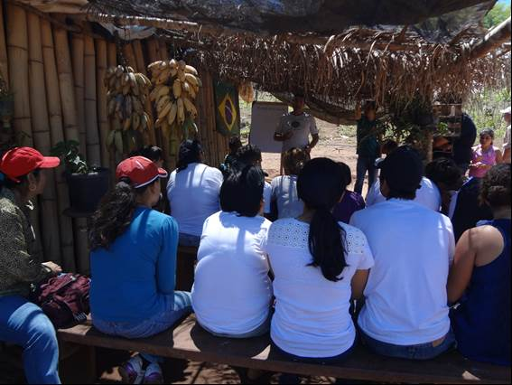
Fonte: MARIANO, D. A. S.,2013.

Efetivamente, o que se está a alcançar e gerar através de uma equipe multidisciplinar são situações de aprendizagem significativas em que as contextualizações das teorias, conceitos e os conteúdos estudados são de suma importância para que os sujeitos se apropriem dos conhecimentos e possam mobilizá-los quando do exercício de suas profissões, muito embora haja diversidade de ciências e perspectiva de análises atuando conjuntamente, as aulas e oficinas tem envolvido os participantes, monitores e bolsistas, proporcionando diálogos convergentes. Na realidade, os saberes se complementam e trazem uma diversidade de abordagem que enriquecem as situações de ensino e intercambio de saberes. A estratégia principal da ação multidisciplinar está no compartilhamento de decisões e na seleção dos conteúdos e que favorece as atuações interdisciplinares. No mesmo sentido, a extensão rural que se discute e pratica, está compreendida como uma ação complexa; a qual necessita fundamentar-se nas teorias da complexidade e da abordagem sistêmica para que seja sustentável e não reedite os erros do extensionismo passado, que se pautava no aniquilamento da subjetividade e no conformismo dos agricultores aos pacotes desenhados pelas indústrias. Até por que os sujeitos que participam das ações são sujeitos reais, portanto, se está a refletir e a se instrumentalizar para um exercício profissional capaz de promover os sujeitos e lhes permitir que se apropriem de conhecimentos, saberes, ciências e tecnologias sociais, com consciência do que está em debate e tendo o domínio mínimo de cada temática proposta. E se procura caminhar numa senda em que se libera as linhas divisórias entre as disciplinas.
Finda esta introdução com a apresentação das principais iniciativas do NEPEA nos campos da Pesquisa, Ensino e Extensão, se passará a expor, em detalhes, algumas das ações mencionadas com brevidade. Em casa sessão estarão consignados os autores da experiência sistematizada.

AÇÕES NO PROJETO DE ASSENTAMENTO MADRE CRISTINA – GOIANDIRA (GO)

Cláudio José Bertazzo
Deuza Aparecida da Silva Mariano

Em 2012 o Núcleo de Estudos, Pesquisas e Extensão em Agroecologia – NEPEA – iniciou suas atividades de extensão no Assentamento Madre Cristina, propondo desenvolver a formação dos agricultores assentados com foco na produção de hortaliças em bases agroecológicas. Um dos primeiros conceitos trabalhados com as famílias foi o de produção de hortaliças sem uso de veneno. Assim, através de muitas visitas técnicas, nas quais se utilizava as ferramentas do Diagnóstico Participativo, o NEPEA se foi inserindo, e também foi inserido, na vida dos assentados e nas dinâmicas do assentamento Madre Cristina. Nas falas e relatos que emergiram nas Caminhadas Transversais e nas elaborações dos Diagramas, passamos a conhecer as condições, problemas, facilidades, dificuldades, oportunidades e objeções que incidem sobre aquele grupo de agricultores, dentre as quais elencamos: moradia, água, energia elétrica, estradas, serviços básicos de saúde. Conforme se pode observar no registro da Figura 2.

Figura 2 – Realização de Diagnóstico Rural Participativo no Assentamento Madre Cristina.
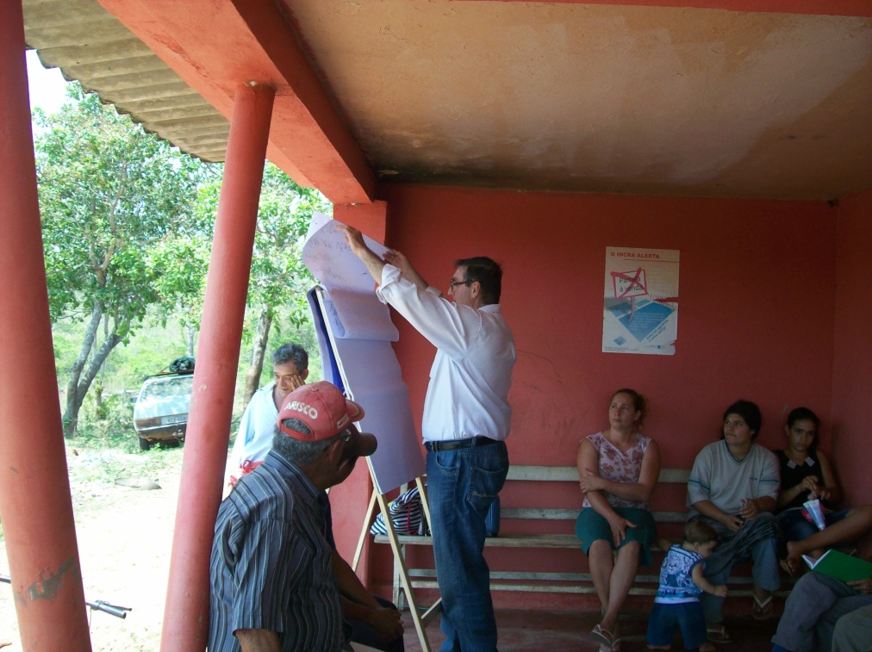
Fonte: MARIANO, D. A. S.. 2013.

No início do processo de transição ecológica deu-se especial atenção a produção dos insumos que fossem capazes de garantir a produção de alimentos seguros e nutritivos. Assim, iniciou-se a promover oficinas de Biofertilizante líquido - BIOL. O BIOL é uma tecnologia social que foi validada pelo Centro de Tecnologias Alternativas Zona da Mata – CTA-ZM e pela Empresa Brasileira de Pesquisas Agropecuárias – EMBRAPA a partir de uma pesquisa desenvolvida por pesquisador do Centro Ecológico Ipê, no Rio Grande do Sul.
Conhecido o processo em que atua o BIOL, especialmente como adubo foliar com capacidade de ferti-nutri-proteção, os assentados passaram a organizar seus agroecossistemas na forma de canteiros para cultivos de hortaliças, orientando-se pelos princípios da Agroecologia, como por exemplo, a biodiversidade e o de sustentabilidade. Houve um acordo entre os assentados, do qual não tivemos muito conhecimento sobre quais itens cada um iria produzir a fim de não aumentar muito a oferta de algum produto e deixar de disponibilizar outros.
Enquanto os agricultores plantavam, o NEPEA fez as tratativas e viabilizou uma exposição semanal de produtos da agricultura familiar nas dependências da UFG Regional Catalão. Esta inciativa local foi chama de Feira Sem Veneno. Sua inauguração foi no dia 13 de novembro de 2012.
Figura 3 – Cartaz de divulgação da Feira Sem Veneno
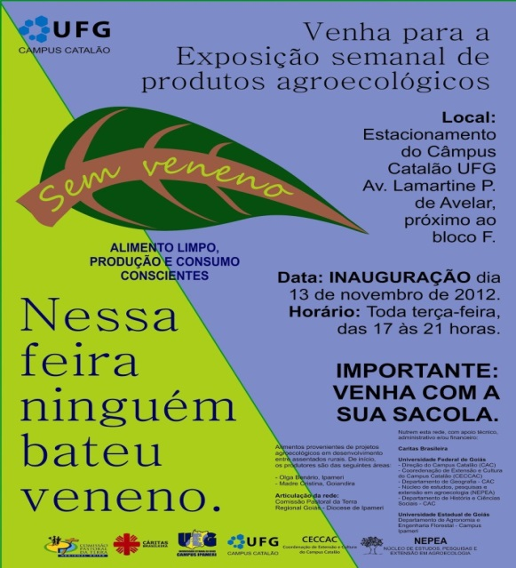
Fonte: Acervo NEPEA, 2013

Inicialmente os produtores tiveram problema com o transporte das hortaliças para a feira e foram auxiliados pela prefeitura de Goiandira, a partir da mediação do NEPEA. Mas, depois da quinta edição da Feira, com algum numerário nas mãos e bolsos, eles se organizaram e conseguiram transportar por si próprios as hortaliças. A feira estava indo bem, os feirantes estavam se esforçando para produzir e estavam participando de eventos sobre Agroecologia, em Goiânia, Brasília e Botucatu. Ao longo do ano de 2013 as produções próprias das hortas dos assentados e os demais produtos que preparavam lhes garantiram uma boa renda.
Entretanto, no final do ano, quando começou a escassear a água por causa das chuvas insuficientes, eles começaram a desanimar, vendo suas produções se perderem. Nesta hora alguns encontraram argumentos para não mais participar da feira: logística, distâncias, despesas altas que engoliam parte do lucro, etc. Dois feirantes, contudo, permaneceram produzindo com firmeza e comercializam seus produtos na Feira todas as terças-feiras. Enquanto isto o NEPEA está se mobilizando no sentido de intensificar a formação de agroecossistemas para que outros agricultores assentados que participavam indiretamente da Feira Sem Veneno agora possam, eles mesmos, levarem suas produções ao pátio da UFG.
É sabido que a realização da Feira no ambiente da Universidade Federal de Goiás tem vantagens e desvantagens. Por primeiro, há necessidade de diversificação do público, que a cada dia recebe mais visitante e compradores da comunidade. Entretanto, como a Universidade tem seus calendários escolares, que incluem períodos de recessos e férias ao fim de cada semestre, coloca a Feira e as relações entre consumidores e produtores bastante prejudicada. O NEPEA trabalha em conjunto com os produtores e demais públicos da Feira em criar alternativa para estes momentos em que o campus universitário se esvazia e assim possam ser garantidas as condições para a exposição e vendas dos produtos sem veneno destes produtores. A disposição dos produtores pode ser observada na Figura 4.

Figura 4 – Mosaico de imagens da Feira Sem Veneno
Fonte: Acervo do NEPEA, 2013.

A extensão realizada no Assentamento é focada ao ensino de técnicas e tecnologias sociais segundo as bases científicas da Agroecologia. Assim, as realizações didáticas eficazes estão dependentes do diálogo e da participação dos atores envolvidos. Sem isso, qualquer mudança nas práticas dos agricultores são efêmeras e voltam ao passado logo que as frustrações produtivas aparecem.
O ensino da Agroecologia e de certas tecnologias sociais que são ambientalmente sustentáveis acontecem por meio da internalização e apropriação de conceitos. Assim elas tornam-se transformadoras, no sentido de levar a tomada de decisão de alterar o próprio modo de fazer e produzir bens agrícolas e libertadora porque rompe as amarras e vínculos com os pacotes tecnológicos baseados em pesticidas e fertilizantes sintéticos. Quer dizer, o agricultor deve chegar a conclusão, pela sua própria razões e reflexões, que copiar a natureza e produzir através agricultura de base ecológica é tornar-se mais responsável para com o ambiente e com a sociedade. Quer dizer vai continuar a ser agricultor, mas agora se compromete em não fazer uma agricultura que agride o meio ambiente e que atende às suas necessidades de renda e as necessidades dos outros de obter alimentos mais sadios. Como proceder, porém, de modo legítimo e não alienador, que essa prática docente e extensionistas resulte em uma agricultura com perspectiva de sustentabilidade?
Primeiramente foram feitas oficinas sobre biofertilizante e adubação verde. Os extensionistas acompanham a produção de hortaliças e orientam os produtores: buscando entender as causas dos problemas que aparecem, buscando e experimentando alternativas para garantir a saúde da lavoura. Também se proporciona um intercâmbio de sementes crioulas, procurando diversificar ainda mais a produção e agregar experiências sobre novos cultivos.
Para consolidar o processo de transição agroecológica, as iniciativas de formações e capacitações se dão em variadas frentes, pois, sabe-se, na realidade, que cada sujeito se sente mais valorizado ao poder decidir sobre as situações que lhe dizem respeito e poder, por si próprio, assumir seu próprio destino. Então, qual o caminho para chegarmos à conscientização da necessidade de produzir de forma ecológica? O NEPEA, em acordo com as externalizações dos agricultores assentados focou-se na formação e na construção de saberes.
As famílias do assentamento começaram a participar de eventos de formação em Agroecologia, de produção de sementes de hortaliças e participam de rodas de conversar, dias de campo e contam suas experiências. Em 2013 os agricultores assentados, juntamente com alunos bolsistas do NEPEA participaram de eventos em Brasília – Embrapa Hortaliças; Goiânia – Feira da Agricultura Familiar – Agro Centro-Oeste, Encontro Internacional de Agroecologia – em Botucatu e dias de campo nas dependências da UEG – Ipameri e na Regional Catalão da UFG. Em todos estes momentos os assentados aprendem práticas agroecológicas e acompanham os debates das questões que envolvem o tema. Como resultado, observamos que cada vez mais os produtores estão conseguindo produzir hortaliças com melhor qualidade e diversificando. A imagem a seguir ilustra uma das hortas orientadas pela extensão.

Figura 5 - Horta agroecológica no Assentamento Madre Cristina
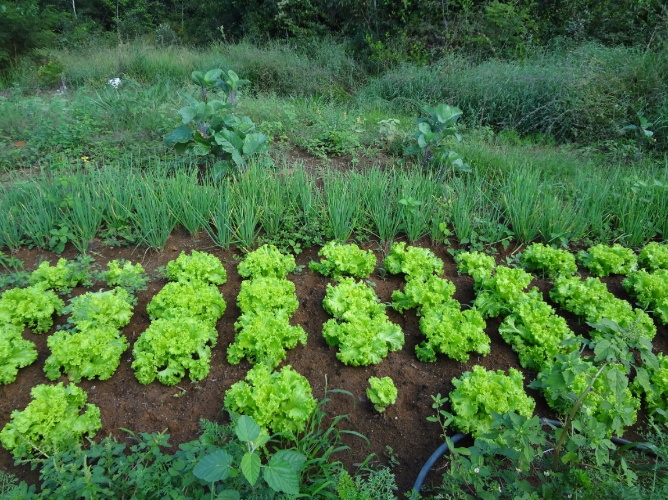
Fonte: MARIANO, D. A. S, 2014.

A participação no evento que foi realizado na UEG – Ipameri permitiu que os assentados conhecessem in loco vários campos com diferentes espécies utilizadas na adubação verde. Na ocasião puderam entender os ciclos vegetativos destas plantas, suas funcionalidades e formas de manejo. Seguem registros do dia de campo nas Figuras 5 e 6.

Figura 6 - Capacitação sobre adubação verde
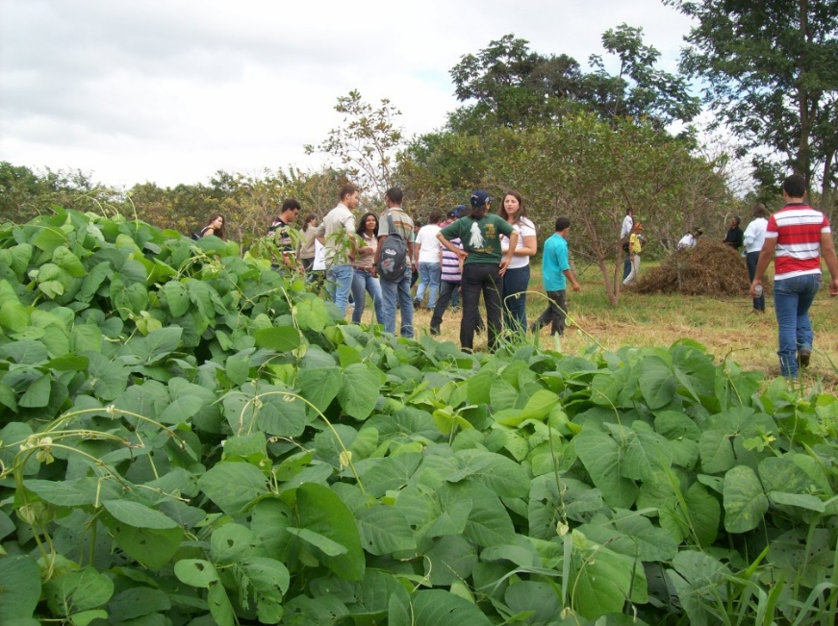
Fonte: MARIANO, D. A. S. Ipameri, 2014.

Figura 7 - Experiência em adubação verde: milho taquaral
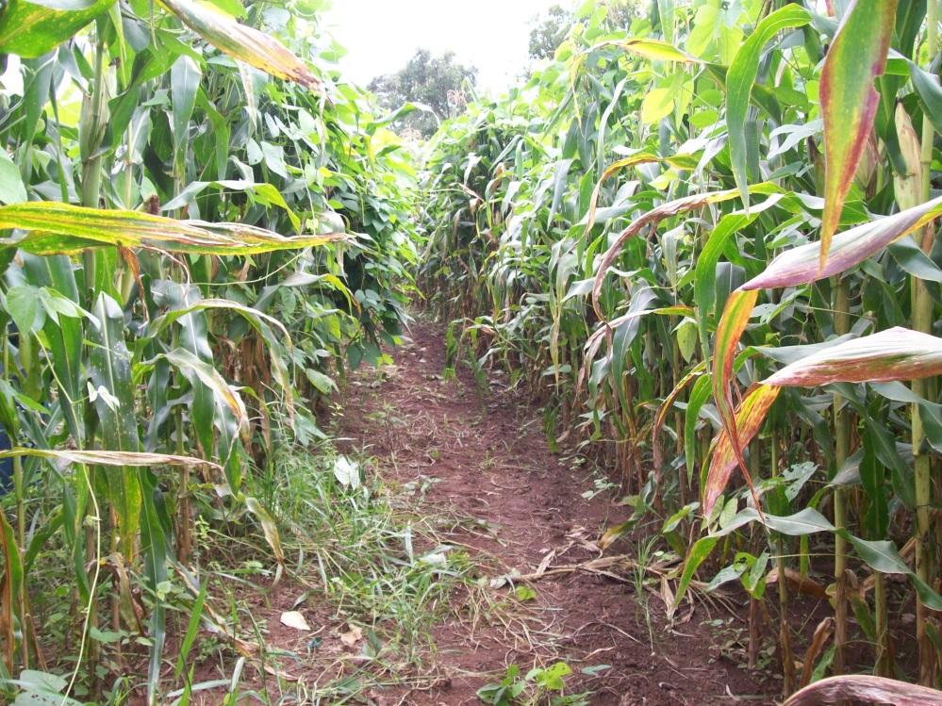
Fonte: MARIANO, D. A. S. Ipameri, 2014.

A maior objeção à produção para fins de sustento e para comercialização, sempre mencionada nas reuniões e conferida pelo NEPEA, é a irregularidade das precipitações sobre a região do Assentamento Madre Cristina. Esta sempre provoca a perda das lavouras. Alguns assentados abandonaram o cultivo de hortaliças e iniciaram a criação de frangos em sistema semi confinado. Para manter alguns agricultores no processo de transição agroecológico, foram buscadas alternativas para produção em situações atípicas de precipitações e encontramos o chamado canteiro ecológico-econômico, desenvolvido por um grupo de produtores e extensionistas do semiárido mineiro. Montou-se um canteiro na área de demonstrações da Regional Catalão da UFG e foram capacitados os produtores a fim de que possam produzir com pouca água. O canteiro ecológico-econômico consiste em um berço escavado coberto com lona plástica, inclusive suas bordas. Depois instala-se uma tubulação de cano de PVC previamente perfurado para evasão da água que circula no sistema, A tubulação é coberta com uma jaqueta de telhas de argila que tem dupla função: proteger a tubulação que faz entrar água no sistema e mantem-se úmida, evitando que o solo absorva diretamente a água que circula no sistema, deste modo reduz-se muito as perdas por evaporação da água do canteiro. Após esta instalação, o berço do canteiro é coberto com a mesma terra que dali fora retirado. Depois disto é só cultivar, alimentar o sistema de irrigação de subsuperfície e colher os resultados. A figura 7 mostra a instalação do ecológico-econômico.

Figura 8 - Construção do canteiro ecológico-econômico
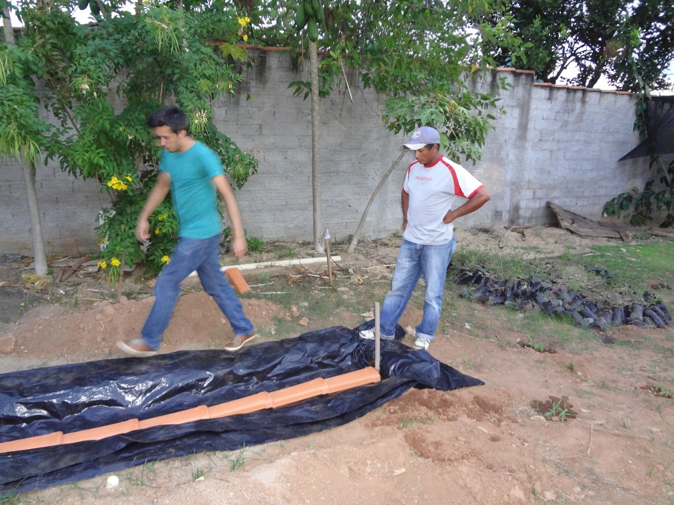
Fonte: MARIANO, D. A. S. Catalão, 2014.

Finalmente, e só para recordar, qualquer atividade que depende da natureza, como são os agroecossistemas formados pelos agricultores assentados em Goiandira, é possível sofres reveses e ser ter que enfrentar situações fortuitas e adversas. Os que são mais persistentes aprendem com os fracassos e observam mais e mais as plantas e os fatores climáticos, para poder interagir com os ecossistemas. As tecnologias sociais que passaram a ser utilizado pelos assentados do PA Madre Cristina não definem o sucesso ou fracasso da transição agroecológica. Porém as relações socioambientais fundadas no equilíbrio e no respeito com os tempos e as formas de ser de cada espécie que compõe a comunidade dos seres vivos são nas paisagens em que vivem os agricultores assentados, respeitando os limites de cada indivíduo e espécie. Por último, estamos a incentivar famílias que ainda não começaram a cultivar hortaliças, a experimentarem a implantação de agroecossistemas sustentáveis e a produção de alimentos em meios ecologicamente corretos, embarcando de vez na transição agroecológica.

Transição agroecológica

As agriculturas em bases ecológicas, como se sabe, são atividades agrícolas como as demais agriculturas (ALTIERI, 2002). Por que haveria uma metodologia mais apropriada para se estudar, e para ensinar estas agriculturas se não a própria Agroecologia, uma ciência com enfoque sistêmico?
Na verdade, não há, a priori, um único caminho metodológico que seja inerente ou exclusivo para se fazer pesquisa sobre agriculturas ecológicas a fim de iniciar uma transição para os princípios agroecológicos orientadores de práticas agrícolas.
Entretanto, como os objetivos dessas agriculturas estão pautados na sustentabilidade socioambiental e econômica; onde todos os participantes do sistema produtivo são pensados conjuntamente de forma a não e causar-se impactos e danos a nenhum dos elos da cadeia de produção, que são os elementos bióticos e os abióticos, fica patente a pertinência de escolherem-se metodologias que se apoiam no enfoque sistêmico para se iniciar a transição para tais agriculturas.
O que se está a dizer, nada mais é do que as metodologias sistêmicas são coadjuvantes dos processos sistêmicos que regem as agriculturas ecológicas. Outrossim, segue-se esta mesma linha de reflexão para se ensinar os fundamentos científicos destas agriculturas e da Agroecologia. Então, por complexas que são tais questões, não sobram alternativas sustentáveis para enfrenta-las, exceto nas teorias da complexidade (MORIN, 2005) e na abordagem sistêmica (BERTALANFY, 1968; PINHEIRO, 2000).
Buckley (1967), descreve o funcionamento e estrutura dos sistemas destacando a sua complexidade, na qual aponta para a interconexão de componentes, cuja finalística e a de manter a sustentabilidade entre entradas e saídas do sistema; pois um

Sistema é um complexo de elementos ou componentes direta ou indiretamente relacionados em uma rede causal, de modo tal que no mínimo alguns de seus componentes estejam relacionados a alguns outros de um modo mais ou menos estável em qualquer tempo (BUCKLEY, 1967, p. 493).

Então, um canteiro, uma horta, uma lavoura, roça, pomar, etc.; são todos agrossistemas – um sistema agrícola, torna-lo sustentável significa aproximá-lo mais e mais de um ecossistema natural. Isto é, procurar fazer de um agrossistema um agroecossistema, pelo de estabilidade e sustentável através do tempo.
Por outro lado, o debate sobre as consequências do uso dos fertilizantes sintéticos, biocidas e sementes melhoradas e modificadas, permitem dialogar com seus familiares sobre os problemas do modelo convencional de agricultura; degradadores do ambiente e insustentáveis por natureza.
Ora, todo esse processo de transição agroecológicas exige conjugar ação e reflexão. A ação não é limitada ao momento de trabalho dos mediadores ou extensionistas, ela faz parte das estratégias para a sustentabilidade.
Uma ação esperada é aquela que mostra as oportunidades de mercado para a agricultura ecológica. Todavia não pode se descolar dos princípios ecológicos do agroecossistema que será desenhado para uma produção sustentável. Ao mesmo tempo em que evidenciam os fatores estruturais e funcionais do policultivo e da variedade de espécies, típicos da agricultura de base ecológica.
Por fim, trabalhar conceitos, valores, convicções e saberes com agricultores familiares assentados de modo que estes se decidam em iniciar processos de transição agroecológica, cujo fim maior está em construir uma teia de agricultores agroecologistas. Todavia, mesmo através de uma extensão e assistência técnica bem fundamentada, dialógica executada pelos extensionistas, a transição de um modelo de produção convencional para modos de fazer agricultura sobre bases ecológicas é um processo longo e cheio de surpresas. Boa e más.

Considerações sobre as ações no PA Madre Cristina
Na verdade, não se trata de uma tarefa simples de ensinar agricultura para o agricultor familiar. Isso ele já sabe. É preciso colocar diante deles meios, instrumentos e saberes para que se possam conscientizar e reelaborar seus próprios saberes comparando-os com os outros saberes para assim realizar a transição da agricultura convencional. Apoiar-lhes. Oferecer-lhes fundamentação tecnológica e instrumental, ouvindo-os e dando-lhes tempo para construir e reelaborar seus saberes. E, consequentemente, para realizar o reordenamento de sua agricultura. E de sua vida como um todo, no sentido da ecologização dos sujeitos e das propriedades.
Objetivamente, quando o agricultor se sensibiliza pela Agroecologia, na qualidade de quem conhece e que pode decidir, ele também poderá compartilhar o que sabe. É nesse fator multiplicador dos agricultores aderidos a ideia de agricultura sustentável que se pode avançar em uma localidade e sua circunvizinhança com agriculturas ecológicas. Não pela força ou pelo convencimento, mas pela tomada de consciência e da apropriação dos conceitos científicos da Agroecologia.

PRÁTICAS DE EDUCAÇÃO SOCIOAMBIENTAL NUMA EMEF DE GOIANDIRA (GO)

Michelly de Fátima Agapito
Fabio Augusto Alencar de Andrade
Deuza Aparecida Mariano da Silva

As intervenções
As atividades tiveram início com os alunos da Escola Municipal Santa Maria Goretti, da cidade de Goiandira-GO, no segundo semestre de 2014, devido a dificuldade da Prefeitura Municipal de Goiandira providenciar um novo local para instalação do viveiro pedagógico. Os trabalhos iniciaram em janeiro de 2014 com a construção do viveiro na área indicada pela Prefeitura junto ao CEIM da Vila Cristina, na rua 8, número 312. Neste local em que foi construído o viveiro acabou sendo alvo de um outro projeto da Prefeitura e precisamos então reiniciar nossas atividades em outra escola (a atual) tendo ficado suspenso o projeto até a definição da nova área. Depois de reconstruído o viveiro Prefeitura Municipal de Goiandira, iniciamos as atividades teóricas e oficinas com os alunos do 4º ano da Escola Municipal Santa Maria Goretti, da cidade de Goiandira-GO.
Com a convivência com os alunos, pode-se perceber que alguns tem noções básicas sobre a importância de produzir mudas e plantar árvores, por conviver nas fazendas da região. Outros já não possuem esse contato direto, tento essa oportunidade com as oficinas que foram realizadas durante esse período.
Em 2015, após com o novo Secretário Municipal de Meio Ambiente, e com a direção da escola, para definição de datas para as próximas atividades a serem realizadas pelo NEPEA, junto aos alunos: aulas teóricas e práticas sobre compostagem, meio ambiente, sustentabilidade e germinação de sementes.
Foi ainda definido que a Prefeitura Municipal de Goiandira irá realizar a manutenção da área do viveiro de mudas nativas e preparação de da área para a constituição de uma horta urbana nos moldes agroecológicos. A área dos experimentos ficou sem manutenção desde dezembro de 2014.

Atividades realizadas
As atividades foram iniciadas com aulas teóricas para os alunos do 4º ano da Escola Municipal Santa Maria Goretti. Primeiramente foi explicado como seriam realizadas as oficinas, mostrando fotos da construção do viveiro e levando os alunos para visitar o local onde foi construído o viveiro. Depois foi explicado como é feita uma composteira, os materiais que podem ou não serem utilizados para fazer o composto, o momento que está pronto e os benefícios que trazem. E para finalizar foi ministrada uma aula sobre Adubação Verde, suas funções e finalidades e se discorreu acerca das plantas serão utilizadas para realizar tal processo, mostrando fotos das sementes e como podem ser plantadas.
Foram, a seguir realizadas as oficinas de plantio de sementes, onde os próprios alunos trouxeram suas sementes e plantaram nos saquinhos, sendo orientados pelos extensionistas do modo como se pode descascar e plantar as sementes. Os alunos também tiveram a oportunidade de plantar milho roxo, ao lado do viveiro.
Figura 9 – Visita no viveiro (Reconstruído nesse novo local)
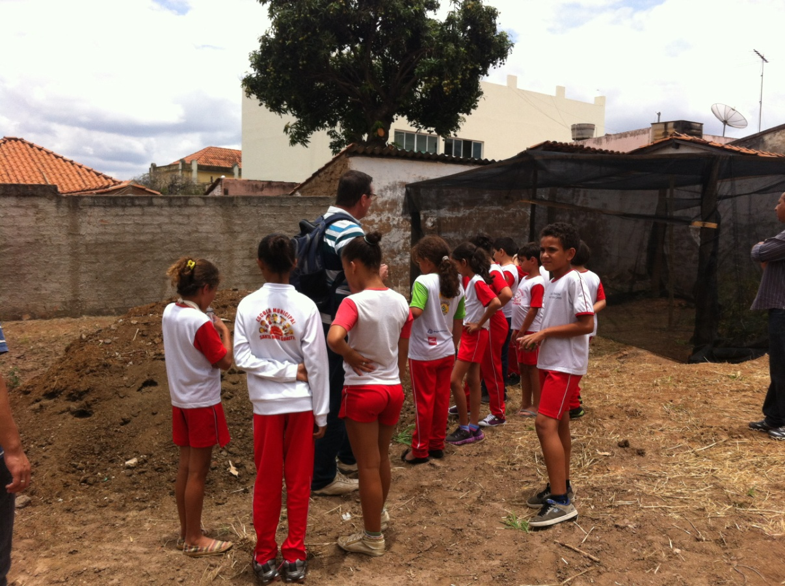
Fonte: AGAPITO, M. A.,2014
Figura 10– Sementes que os alunos trouxeram para plantar nos saquinhos
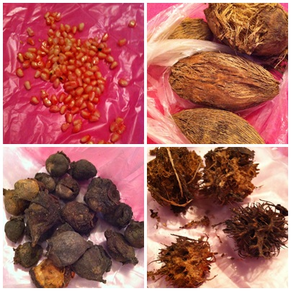
Fonte: AGAPITO, M. A., 2014
Figura 11 – Oficina de plantio de sementes
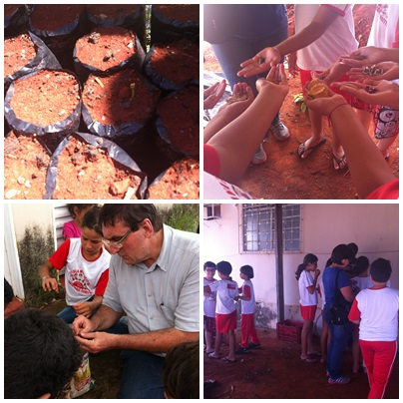
Fonte: AGAPITO, M. A., 2014

Figura 12 – Mais sobre as oficinas de plantio de sementes
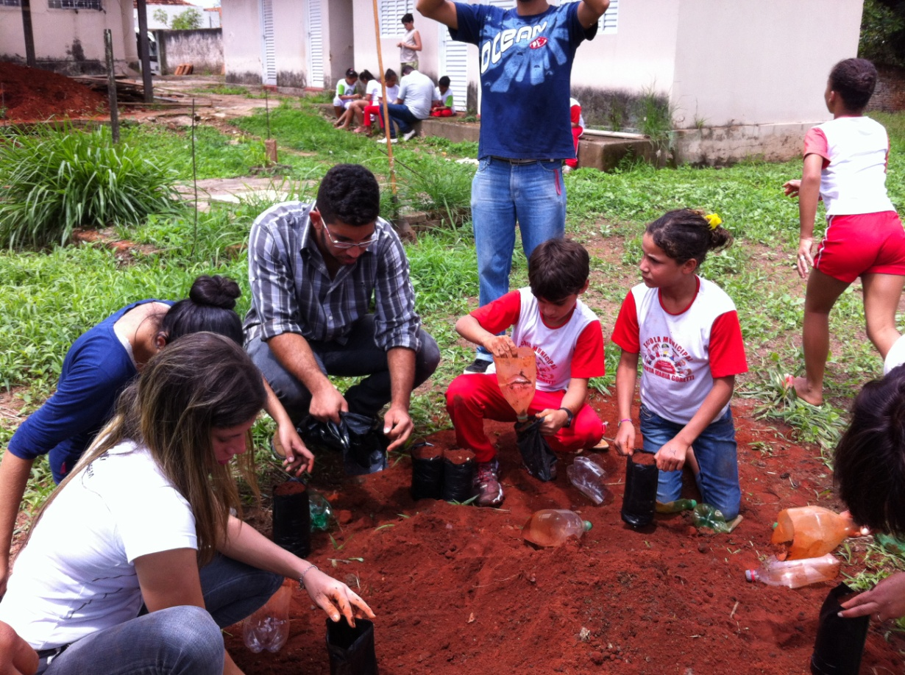Fonte: AGAPITO, M. A., 2014

Figura 13 – Plantio do milho roxo ao lado do viveiro
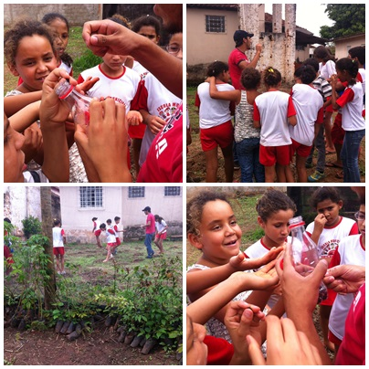 Fonte: AGAPITO, M. A., 2014

Resultados das ações na EMEF Santa Maria Goretti
Os estudantes com os quais se vivencia a experiência de horta agroecológica têm mostrado interesse em apreender as práticas e cuidados que são ensinados: as atividades coletivas promovidas pelos bolsistas aos alunos e professores, são bem dinâmicas e participativas, os alunos e alunas participam com entusiasmo, demonstram interesse e aprendizado. Fazem muitas perguntas e a maioria se esforça para fazer da maneira que ensinamos.
As atividades de extensão junto com os alunos e alunas da escola acontecem em agendas com as professoras de forma que esta não atrapalhe outras atividades já programadas. Outras atividades são agendadas apenas para os extensionistas, nas quais eles preparam para que as participações dos alunos sejam seguras e proveitosa. No entanto alguns alunos e alunas não perdem oportunidade de participar e nos intervalos de aulas vão espontaneamente ajudar os extensionistas.
Outras turmas e pessoas que trabalham na escola estão interagindo com as atividades: quando estamos trabalhando sempre aparecem pequenos grupos de alunos curiosos com o que fazemos e fazem perguntas, nesses momentos temos oportunidade de ensinar.

HORTA ESCOLAR E VIVEIRO DIDÁTICO EM CUMARI – GO
Ana Maria Rodrigues Vaz
Diego Ribeiro Guimarães
Deuza Aparecida da Silva Mariano
Júlio César Pereira
Ethiene Killzis
Jairison da Paixão Costa
Lydyane Lira Rodrigues

As intervenções
O Núcleo de Estudos Pesquisa e Extensão em Agroecologia – NEPEA – vinculado à Universidade Federal de Goiás – Regional Catalão tem sido financiado pelo ProExt/MEC/SESu e pelo CNPq; e nos últimos anos, vem promovendo diversas ações focadas no progresso rural sustentável e em educação socioambiental na região Sudeste de Goiás. Dentre as realizações do NEPEA há, por exemplo, os programas e projetos de ensino que são operacionalizados por meio de aulas e oficinas práticas. Neles se estuda e debate a importância de cultivar sem o uso de agroquímicos, de preservar o equilíbrio ecológico e de se aprender, implantar, promover e obter os serviços.

Tocando a roda da extensão na escola
A proposta de extensão no Colégio Estadual Castro Alves iniciou com uma reunião com a direção escolar, para definição de datas para as atividades a serem realizadas pelo NEPEA. Ficou definido que as atividades se desenvolveriam em aulas teóricas e práticas sobre compostagem, meio ambiente, sustentabilidade e germinação de sementes junto aos alunos e alunas da terceira, quarta e quinta séries.
A equipe de extensão iniciou atividades na escola no segundo semestre de 2014. Para preparar o local aproveitando o período de maior incidência de chuvas, foi feito um trato do terreno, para no ano seguinte desenvolver a atividade de horticultura, e construído um viveiro para abrigar a mudas de hortaliças e de árvores de espécies nativas do cerrado que seriam plantadas pelos escolares. Logo após a conclusão do viveiro foram realizadas algumas atividades de plantio de arvores. Segue imagens do viveiro e do local para a horta na escola. Figuras 1 e 2.

Figura 1: Terreno para horta.  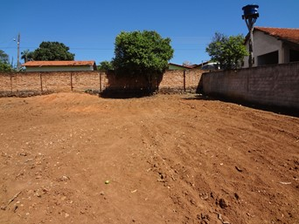 | Figura 2: VIveiro.  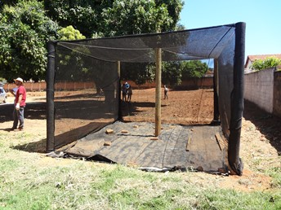
Fonte: NEPEA, 2014. | Fonte: NEPEA, 2014.

Preparo do terreno para a horta
A primeira medida adotada, foi passar o arado com penetração não muito profunda para revolver as camadas de baixo para cima e para permitir uma melhor aeração do solo. Depois desse trato cultural, fez-se o plantio com leguminosas de adubação verde. As espécies plantadas foram: crotolária (Crotalaria juncea), mucuna preta (Mucuna aterrima), feijão-guandú (Cajanus cajan) e feijão-de-porco (Canavalia ensiformis).
A adubação verde é um processo natural, que visa à proteção superficial do solo e a melhoria das características físico-químicas. Aumenta o teor de matéria orgânica, desde que utilizada continuamente; diminui índices de erosão, protegendo o solo de chuvas fortes; aumenta a retenção de água no solo; recupera solos degradados e adensados; diminui a perda de nutrientes. Como o nitrogênio; reduz a quantidade de plantas invasoras; favorece a proliferação de minhocas no solo e interrompe o ciclo e reduz o ataque de pragas e doenças. A utilização de espécies de adubação verde consiste na diversificação de famílias das plantas, com finalidade de cada espécie promova uma exploração da superfície e profundidade do solo, maior eficiência na utilização da luz solar, maior reciclagem de nutrientes e rápidas coberturas do solo que auxiliara no manejo de ervas espontâneo, além de outros atributos.
A adubação verde é um tipo especial de adubação orgânica que consiste em cultivar as plantas que depois serão fragmentadas sobre o local de cultivo, servindo como cobertura morta até serem decompostas. Normalmente, neste processo as plantas mais utilizadas são as leguminosas. Elas se associam a algumas bactérias que vivem em suas raízes num processo de simbiose, absorvendo o nitrogênio do ar situado no solo e transforma-o em substâncias absorvíveis pelas plantas. Além dos benefícios que trará as culturas posteriores, a adubação verde é uma forma econômica e alternativa para produtores rurais que não tenham disponibilidade financeira para tratar suas plantações (LIMA et al.,2010).
Depois de um mês do início de cultivação das espécies de adubo verde, já se notava diferença clara na composição do solo e com isso algumas plantas foram rebrotando, aproveitamos para plantar milho, para colaborar na consorciação com a adubação verde ajudando na fixação de nitrogênio ao solo; depois de três meses a área escolar estava toda recuperada, revolvida, com uma aeração visível e um solo de coloração saudável, o intuito era fazer a horta escolar, então montamos a horta com alunos, professores, coordenadores e diretora, presente, apoiando e sempre ajudando.

Interações com alunos (as)
Antes de iniciar a horta foram desenvolvidas as oficinas teóricas e trabalhadas com os alunos e alunas em sala de aula. Na primeira aula abordou-se a temática Sistema Terra (Hidrosfera, Litosfera, Biosfera e Geosfera) com objetivo de enfatizar escalas de grandezas e os principais elementos que compõe o planeta, consequentemente, a importância de preserva-lo.
A segunda aula teórica abordou a questão dos resíduos sólidos e reciclagem. Este tema busca entender os objetivos da Política Nacional de Resíduos Sólidos Urbanos – PNRS que propõe uma prática de hábitos sustentáveis e contem instrumentos variados para proporcionar a reciclagem e a reutilização dos resíduos sólidos.
O terceiro tema discutido em sala de aula foi Compostagem que consiste em um conjunto de técnicas para controlar a decomposição de alguns materiais com a finalidade de obter em menor tempo um material estável rico em húmus e nutriente mineral. Além do mais, o processo de compostagem auxilia na destinação de alguns resíduos urbanos e seu produto final auxilia na fertilização do solo, importante na construção de hortas.
Por fim, na última aula se trabalhou com conceitos, possibilidade e alternativas de Adubação Verde. Esta consiste em uma técnica agroecológica de recuperação de fertilidade do solo apenas com o uso de algumas espécies vegetais (leguminosas) que ajudam a repor nutrientes no solo sem ser necessário utilizar agroquímicos, os quais prejudicam o meio ambiente e a saúde humana.

O plantio de hortaliças
As atividades práticas na horta tiveram início com o preparo de canteiros no local que já havia sido roçado para o plantio de hortaliças. O preparo foi feito com uso de enxadas e enxadões. Cada canteiro foi preparado com 3m de cumprimento, 60cm de largura e aproximadamente 20cm de altura. Foram incorporados ao solo dos canteiros: substrato orgânico para plantas, esterco de gado e cinzas. Todo o trabalho de preparo dos canteiros foi realizado pelos integrantes do NEPEA. Segue imagens do preparo de canteiros. Figuras 3 e 4.

Figura 3: Preparo de canteiros.  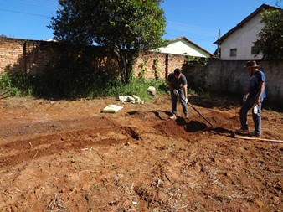 | Figura 4: Canteiros preparados.  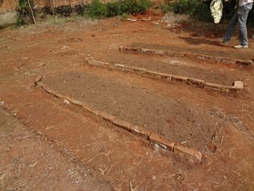
Fonte: NEPEA, 2015. | Fonte: NEPEA, 2015.

Também foram preparados bandejas e copos descartáveis para plantio de sementes em viveiro. As bandejas para sementes de alface e os copos descartáveis para sementes de flores e plantas conhecidas como plantas companheiras foram preenchidas com uma mistura de terra, substrato e esterco de gado. Após tudo preparado para o plantio as turmas de aluno/as, foram convidadas a participar do primeiro plantio de hortaliças. Antes de cada atividade as turmas receberam orientações sobre horta agroecológica e sobre o plantio. Segue imagens dos momentos de orientações e do plantio. Figuras 5-8.

Figura 5: Orientacões sobre horta  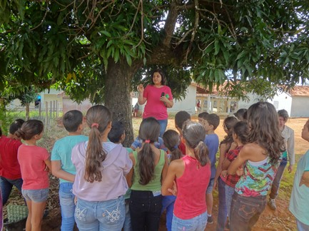 | Figura 6: Plantio de sementes  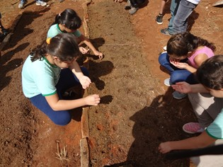
Fonte: NEPEA, 2015. | Fonte: NEPEA, 2015.

Figura 7: Bandejas no viveiro  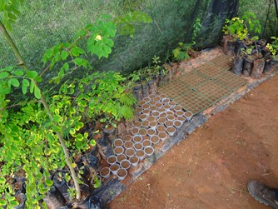 | Figura 8: Canteiros com sementes  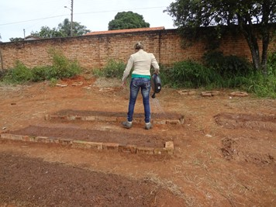
Fonte: NEPEA, 2015. | Fonte: NEPEA, 2015.

As bandejas com sementes foram abrigadas no viveiro e a escola assumiu os cuidados de regas diárias da horta e viveiro.
Quando as hortícolas no viveiro alcançaram o tamanho ideal para o transplante, foram transplantadas aos canteiros com a participação dos alunos e alunas.
Antes da atividade de transplante de mudas do viveiro para a horta os alunos foram orientados em sala de aula. Todos os alunos e alunas presentes participaram da atividade demonstrando interesse e participação. Segue imagens das plantas e do transplante para os canteiros. Figuras 9-12.

Figura 9: Mudas de flores  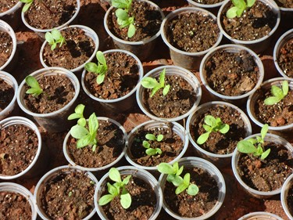 | Figura 10. Mudas de alface  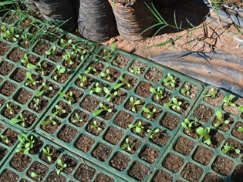
Fonte: NEPEA, 2015. | Fonte: NEPEA, 2015.

Figura 11: Plantas do plantio direto nos canteiros  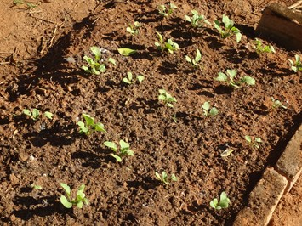 | Figura 12: Transplante de mudas de alface.  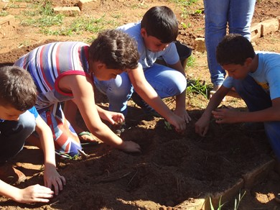
Fonte: NEPEA, 2015. | Fonte: NEPEA, 2015.

No período em se desenvolviam as atividades na horta a equipe escolar teve muito interesse e participação, conseguiram mais mudas na região e ajudaram a formar a horta. Segue imagens da horta na fase em que se concluiu as atividades com os escolares. 13 e 14.

Figura 13: Plantio de flores na horta  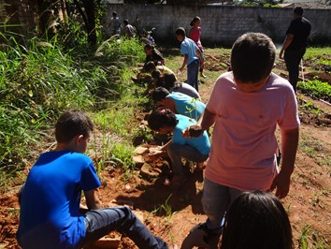 | Figura 12: Horta concluída  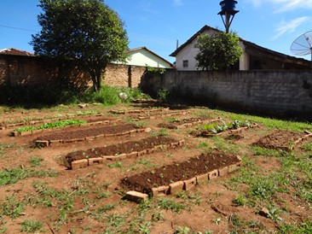
Fonte: NEPEA, 2015. | Fonte: NEPEA, 2015.

Ao se concluírem as atividades da equipe de extensão com os alunos e alunas do Colégio Castro Alves, a direção, coordenação e colaboradores do Colégio Castro Alves assumiram os cuidados com a horta, prepararam e plantaram mais canteiros com bons resultados. O NEPEA continuou visitando a escola para acompanhamento, observação dos resultados e realizando orientação técnica.
Em 2016, tem sido dado apoio técnico e matéria (sementes, sementeiras, etc.). A escola mantém a horta e serve os produtos na merenda. A diretora relata que os discentes apreciam alimentar-se daquilo que estão vendo e ajudando a produzir. Está prevista a transformação do viveiro de mudas em uma casa de vegetação.

ATIVIDADES REALIZADAS NA ESCOLA MUNICIPAL PROFESSORA EDIENE DA SILVA DIAS – OUVIDOR – GO
Ana Maria Rodrigues Vaz
Deuza Aparecida da Silva Mariano
Diego Ribeiro Guimarães
Fabio Augusto Alencar de Andrade
Jairison da Paixão e Costa
Lydyane de Lira Rodrigues

Introdução
A partir de setembro e 2014, assumindo fortemente em 2015, o Núcleo de Estudos, Pesquisas e Extensão em Agroecologia vinculado a Universidade Federal de Goiás – UFG – Regional Catalão, realizou atividades de Educação Ambiental junto a escolares na Escola Municipal Professora Ediene da Silva Dias no município de Ouvidor – GO.
As atividades foram realizadas junto a duas turmas do quarto ano e se desenvolveram em aulas teóricas e práticas sobre compostagem, meio ambiente, sustentabilidade. E também em plantio de sementes de árvores, espécies nativas do cerrado.

Desenvolvimento das atividades

Sustentabilidade
Na aula sobre sustentabilidade, os alunos e alunas puderam aprender e repensar sobre o caminho em que a degradação está levando o nosso planeta, o qual, na aula, foi chamado de “Nossa casa”. Durante a aula, os alunos e alunas viram através de escalas, o tamanho que é o nosso planeta em relação a vários outros, inclusive em relação ao sol e demais estrelas existentes e, ao participarem da aula sobre as escalas, os alunos foram levados a pensar sobre o planeta terra e que o mesmo está sendo degradando pela atividade humana.
Trabalhando o tema sustentabilidade, pudemos observar o interesse que há nos alunos e alunas de aprender a cada vez mais sobre a sustentabilidade e também, a vontade que há em trabalhar para a recuperação do meio ambiente, ou melhor da “Nossa casa”. Segue imagens da aula sobre sustentabilidade. Figuras 1 e 2.

Figura 1: Alunos na aula sobre sustentabilidade.  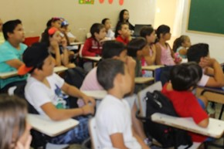 | Figura 2: Aula sobre sustentabilidade.  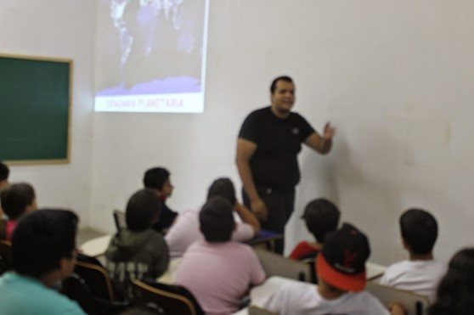
Fonte: NEPEA, 2015. | Fonte: NEPEA, 2015.

Reciclagem e Acondicionamento de Resíduos
A exposição do tema foi de forma oral com recurso didático de exibição de imagens e leitura de pequenos textos, com proposito de provocar reflexões sobre problemas sociais decorrentes da geração de resíduos e perceber situações que os alunos/as vivenciam.
Foi apresentado aos alunos o que é reciclagem e a sua devida importância para a sustentabilidade do planeta, alguns materiais que podem ser reciclados, como acondicionar materiais que não podem ser armazenados com outros resíduos por serem tóxicos, ou por liberarem radiação, como pilhas, baterias, lâmpadas fluorescentes, entre outros. Também foram apresentadas, algumas categorias de separação de resíduos desde secos e molhados aos recicláveis e não reciclável, e sobre os resíduos orgânicos.
Sequencialmente foi apresentado o acondicionamento e encaminhamento adequado de resíduos orgânicos e sua devida importância para a limpeza urbana e para a sustentabilidade do planeta. Durante a aula os alunos viram o recipiente apropriado para o acondicionamento dos resíduos e como acondicionar alguns materiais como cacos, vidro, latinhas de metais e louças, de maneira a evitar acidentes e facilitar o trabalho de coleta, e receberam explicações sobre o ciclo da matéria orgânica e características de aterro sanitário, como lagoa de chorume, incinerador, local de aterro, cortinas verdes, entre outros. Por fim, os alunos conheceram a história dos sacos plásticos, e puderam entender o que “as populares sacolinhas” que ganhamos com tanta cordialidade causam ao meio ambiente, e o impacto causado quando polui bueiros, rios, atrapalha na vida de alguns animais, tanto terrestre quanto marinhos, entre outros. Segue imagem da sala de aula no momento em que se abordou o tema reciclagem e acondicionamento de resíduos. Figura 3.

Figura 3: Aula sobre recilagem e acondicionamento de resíduos.
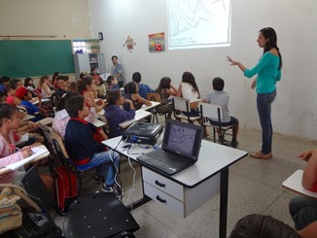
Fonte: NEPEA, 2015.

A maioria dos alunos e alunas demonstrou interesse pelo tema. Participaram com perguntas e contando situações que vivenciam em casa ou na comunidade. A aula teve boa participação dos alunos e alunas, e receptividade das professoras.

Compostagem
Nesta aula foi apresentado aos alunos o que é compostagem e a sua devida importância para a sustentabilidade e para a Agroecologia. Além do mais, mostraram-se as vantagens do processo de compostagem, onde os alunos puderam perceber que nem todos os restos alimentares precisam ir para o lixo o que pode causar um aumento de volume do mesmo e proliferação de vetores.
Posteriormente, foram apresentadas imagens de como deve ser o local propício para a construção de uma composteira, onde os alunos observaram a maneira de sua construção, e em seguida os materiais que deve ir para camada de base, cobertura, e a necessidade de molhar e afofar o composto. Foram indicados quais materiais que podem ir para a compostagem e quais não podem. Por fim, explicações sobre os fatores que influenciam a decomposição dos resíduos, como, temperatura, umidade, oxigenação, tamanho das partículas entre outros. Segue imagem da aula sobre compostagem.

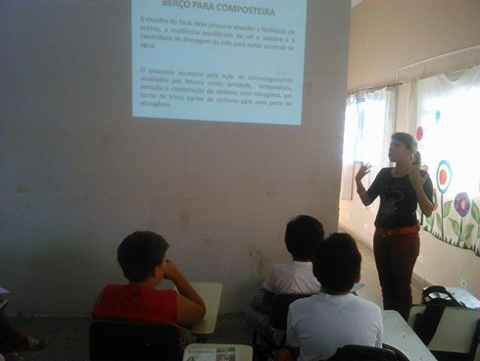
Figura 4: Aula sobre compostagem.
Fonte: NEPEA, 2015.

Plantio de sementes
As sementes do plantio são de árvores nativas do cerrado, colhidas em áreas preservadas para produção de mudas, com proposito de aumentar a quantidade das espécies na região preservando a espécie de extinção e replantando áreas degradadas.
As atividades de plantio ocorreram em dois dias diferentes, cada dia com uma das turmas que participaram das aulas teóricas. Antes de plantar as sementes de árvores a equipe de extensão conversou com os escolares sobre as árvores, sobe o cerrado, a degradação do cerrado e consequências dessa degradação para o meio ambiente. Em seguida foram dadas as instruções para o plantio da semente em saquinhos e os alunos e alunas foram divididos em pequenos grupos. Cada grupo plantou uma espécie. Segue imagens das atividades de plantio de sementes de árvores. Figuras 5 e 6.
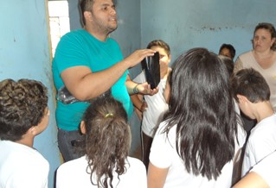  Figura 5: Orientações. | 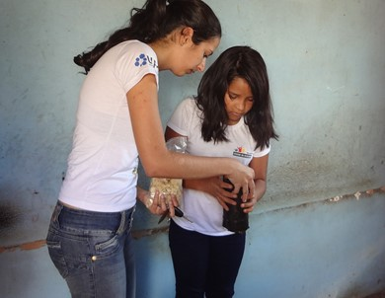  Figura 6: Plantio de sementes.
Fonte: NEPEA, 2015. | Fonte: NEPEA, 2015.

Encerradas as atividades a equipe de extensão se reuniu com a diretora da escola, e a mesma se comprometeu em organizar a a rega das plantas com participacao dos alunos e alunas.

PRÁTICAS AGROECOLÓGICAS NO DISTRITO DE SANTO ANTÔNIO DO RIO VERDE
Deuza Aparecida da Silva Mariano
Michelly de Fátima Agapito
INTRODUÇÃO
Atividades desenvolvidas junto com alguns cidadãos do distrito de Santo Antônio do Rio Verde – Município de Catalão – GO; tendo como pauta: aprendizados em técnicas de produção de hortaliças, construção de viveiro, produção de mudas e distribuição das mesmas para o reflorestamento da região.
No mês de julho de 2014 o NEPEA realizou um curso de horta urbana na UFG. O curso contou com a participação de um grande número de participantes que residem em Santo Antônio do Rio Verde. Na ocasião esses participantes expuseram alguns problemas que decorrem da forma de produção agrícola predominante na região e demonstraram grande interesse no aprendizado de práticas de cultivo da agricultura ecológica. O projeto do NEPEA junto à comunidade propôs a reflexão dos problemas que acontecem com a população residente em Santo Antônio do Rio Verde e com o meio ambiente, devido a intensa e extensa produtividade agrícola na região.

Primeiros passos da extensão em Santo Antônio do Rio Rerde
O primeiro passo foi conhecer o local, através de uma visita a moradores da região que participaram do curso de horta urbana na UFG. Nas visitas verificou-se que as pessoas que participaram do curso, iniciaram a prática de separar os resíduos orgânicos para fazer o composto de composteira doméstica, e alguns também iniciaram hortas.
As primeiras atividades realizadas em Santo Antônio de Rio Verde foram: um minicurso sobre alimentação saldável, compostagem e horta urbana em práticas da transição agroecológica, e visitas em residências que possuem hortas urbanas, para demonstrar técnicas agroecológicas e realizar diálogos visando a troca de conhecimentos em horticultura.
No minicurso foi apresentado o filme de Silvio Tendler 2014, “O veneno está na mesa II”, e realizada uma discussão com os participantes sobre a importância dos alimentos saudáveis, seus custos e benefícios e sobre riscos do uso de agrotóxicos ao meio ambiente. A comunidade expôs alguns problemas locais devido às aplicações constantes de agrotóxicos nas grandes lavouras da região.
Em seguida foram apresentadas técnicas de compostagem de resíduos orgânicos em composteira doméstica: como fazer uma composteira, que resíduos encaminhar para composteira e os cuidados com a composteira até que o composto fique pronto para ser utilizado no prepara de solo para cultivos de hortas e jardins. Ao final da primeira etapa do minicurso os participantes visitaram hortas que estavam em andamento. Segue imagens do minicurso e visita a hortas. Figuras 1 e 2.

Figura 1: Curso com moradores de Santo Antonio do Rio verde.  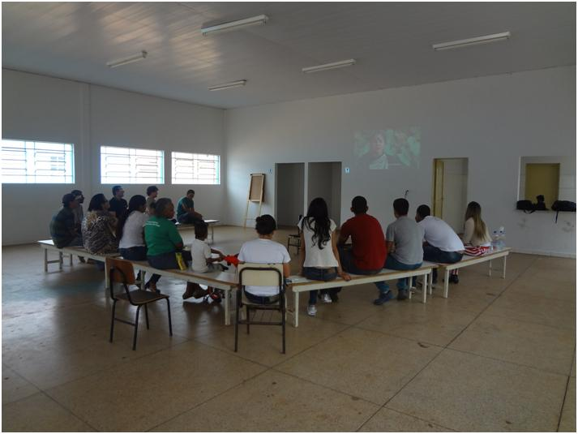 | Figura 2: Visita a Horta.  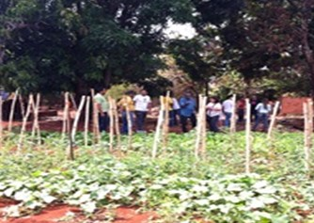
NEPEA, 2014. | NEPEA, 2014.

Ao encerrar o minicurso sobre alimentação saudável, compostagem e horta urbana em práticas da transição agroecológica, os participantes acertaram a construção de um viveiro para abrigar mudas de árvores nativas do cerrado. Uma moradora local disponibilizou um terreno para a construção do viveiro. Segue imagem da visita a um terreno próximo a cidade, para a escolha do local para construção do viveiro e do local definido para o mesmo. Figura 3.

Figura 3: Escolha do local para viveiro.  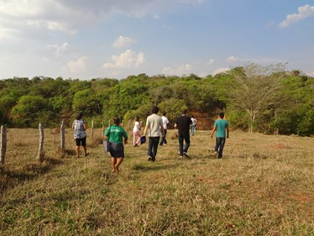 | Figura 4: Local definido para construir o viveiro.  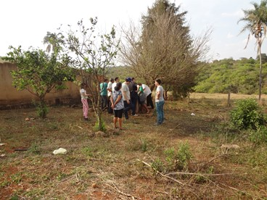
NEPEA, 2014. | NEPEA, 2014.

Os participantes presentes decidiram por construir o viveiro em um lote que ficava próximo as residências, para facilitar o acesso a água e a manutenção do viveiro. Na ocasião os participantes se comprometeram a ajudar na construção do viveiro e no cuidado com as mudas que seriam produzidas no local. O viveiro foi construído com estrutura em bambus que foram retirados em locais que os moradores indicaram, na própria região, e coberto com sombrite providenciado pelo NEPEA. Segue imagens da construção do viveiro e do viveiro concluído. Figuras 5 e 6.
Figura 5: Construcão do viveiro.  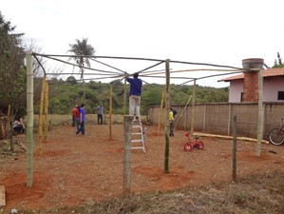 | Figura 6: Viveiro concluido.  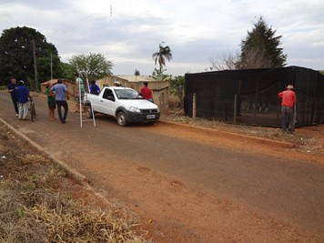
NEPEA, 2014. | NEPEA, 2014.

Após a construção do viveiro foram realizadas a produção de mudas de espécies nativas do Cerrado. O plantio teve participação de alguns moradores que se comprometeram com a rega das plantas diariamente. Segue imagens do viveiro preenchido. Figura 7 e 8.

Figura 7: Viveiro na primeira fase do plantio.  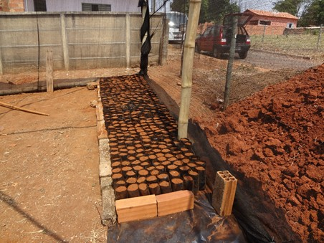 | Figura 8: Viveiro com algumas mudas em desenvolvimento.  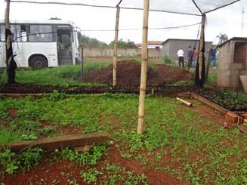
NEPEA, 2014. | NEPEA, 2014.

Um detalhe na participação do coletivo que se formara
Até a construção do viveiro ocorreu participação e demonstração de interesse de um pequeno grupo de moradores. Com a conclusão do viveiro alguns participantes que pareciam empenhados foram se afastando, e permaneceram apenas três morados comprometidos em cuidar do viveiro. Por motivos particulares, dois dos moradores que estavam ajudando na manutenção do viveiro tiveram que se mudar da região e o projeto foi interrompido, devido à ausência de pessoas interessadas em sua continuação.

Considerações sobre o cerrado
O cerrado é um bioma de grande diversidade biológica, nele se abrigam um grande número de espécies de plantas e animais e seus recursos naturais são fonte de sobrevivência de várias populações. No entanto apesar de sua importância ambiental e social, o cerrado vem sendo devastado pela ação humana. Segundo o Ministério do Meio Ambiente,
Depois da Mata Atlântica, o Cerrado é o bioma brasileiro que mais sofreu alterações com a ocupação humana. Com a crescente pressão para a abertura de novas áreas, visando incrementar a produção de carne e grãos para exportação, tem havido um progressivo esgotamento dos recursos naturais da região. Nas três últimas décadas, o Cerrado vem sendo degradado pela expansão da fronteira agrícola brasileira. (Disponível em: http://www.mma.gov.br/biomas/cerrado. Ministério do Meio Ambiente. Acesso em 12 abr. 2016)
A região de Santo Antônio do Rio Verde possui extensas áreas de cerrado que foram desmatadas para expansão da atividade agrícola. O Distrito de Santo Antônio do Rio Verde se destaca no município de Catalão como área agrícola.

Referencias
Ministério do Meio Ambiente. O Bioma Cerrado. Disponível em: < http://www.mma.gov.br/biomas/cerrado>. Acesso em: acesso em: 12 abr. 2016.
MATOS, P. F e PESSÔA, V. L. S. O Agronegócio no Cerrado do Sudeste Goiano: uma leitura sobre Campo Alegre de Goiás, Catalão e Ipameri. Sociedade & Natureza, Uberlândia, ano 24 n. 1, p. 37-50, 2012.

REFERÊNCIAS

ALTIERI, Miguel. Agroecologia: bases científicas para uma agricultura sustentável. Guaíba: Editora Agropecuária, 2002.

AMBIENTE VERDE. Conceito de sustentabilidade. 2006. Disponivel em: <hpp://www.ambiente- verde.blogspot.com/2006/10/conceitos - de-sustentabilidade.html>. Acesso em: 14 jun. 2010.

BERTALANFFY, L. V. Teoria geral dos sistemas. Petrópolis: Vozes, 1968.

BUCKLEY, W. A sociologia e a moderna teoria dos sistemas. São Paulo: Cultrix, 1967.

CAPORAL, F. R. (org.); COSTABEBER J. A.; PAULUS, G. Agroecologia: uma ciência do campo da complexidade. Brasília: Ministério do Desenvolvimento Agrário, 2006.

DEMO, Pedro. Educar pela pesquisa. São Paulo: Autores Associados, 1996.

GLIESSMAN, Stephen R. Agroecologia: processos ecológicos em agricultura sustentável. 2º ed. Porto Alegre: Ed UFRGS, 2001.

LIMA, R. MENEZES, V. Utilização da Adubação Verde na Agricultura Sustentável.2010. Disponível em: <http://www.catolica to.edu.br/portal/portal/downloads/docs_gestaoambiental/projetos2010-1/3 periodo/Utilizacao_da_adubacao_verde_na_agricultura_sustentavel.pdf>. Acesso em: 27 nov. 2015.

NORGAARD, R. B. A base epistemológica da Agroecologia. In: ALTIERI, M. A. (ed.). Agroecologia: as bases científicas da agricultura alternativa. Rio de Janeiro: PTA/FASE, 1989. p.42-48.

PIDAASSA. 2006. Construyendo procesos de Campesino a Campesino. Espigas. http://volensamerica.org/IMG/pdf/DeCampesinoaCampesino.pdf

PINHEIRO, Sergio L. G. O enfoque sistêmico e o desenvolvimento rural sustentável: Uma oportunidade de mudança da abordagem hard-systems para experiências com soft-systems. Agroecologia e Desenvolvimento Rural Sustentável – v.1, n.2 abr/jun. 2000. Revista da EMATER/RS.

PORTAL DO AGRONEGÓCIO. Adubação verde. 2001. Disponivel em: <htpp://www.portaldoagronegocio.com.br>. Acesso em 26 mai. 2010.

